JONAVOS RAJONO SAVIVALDYBĖS TARYBAI
AIŠKINAMASIS RAŠTAS
(prie sprendimo projekto)

DĖL SODININKŲ BENDRIJOS „DRAUGYSTĖ“ KELIŲ (GATVIŲ) PIRKIMO
2022 m. lapkričio 24 d.

- Sprendimo projekto tikslai ir uždaviniai, kiti sprendimui priimti reikalingi pagrindimai.

Sprendimo projekto tikslas – pirkti sodininkų bendrijos „Draugystė“ Gėlynų gatvės dalį, Braškių gatvės dalį, Riešutų gatvės dalį, siekiant įgyvendinti Jonavos rajono savivaldybės sodininkų bendrijų rėmimo tvarkos aprašą. Paramos sodininkų bendrijoms nuo aprašo patvirtinimo išmokama kasmet vis daugiau: 2019 m. – 1386,00 Eur, 2020 m. – 6666,32 Eur, 2021 m. – 8725,70 Eur, 2022 m. – 22312,93 Eur. Parama šiemet pasinaudojo aštuonios sodininkų bendrijos. Dažniausiai kreipėsi dėl bendrojo naudojimo kelių priežiūros (greideriavimo, dangos gerinimo užpilant įvairią skaldą, žvyrą) bei dėl kitų bendrojo naudojimo objektų priežiūros (informacinių stendų įrengimo, laistymo sistemų gerinimo, vandens siurblinių atnaujinimo, apšvietimo įrengimo). Perkant kelius 2020 m. parama suteikta trims sodininkų bendrijoms, 2021 m. – dvejoms, šiemet - suteikiama pirmą kartą.

Schemoje raudona spalva pažymėtos sodininkų bendrijos „Draugystė“ Jonavos rajono savivaldybei jau perduotos Draugystės gatvė, Kriaušių, Naujakurių, Pienių gatvių dalys, žalia – šiame sprendimo projekte siūlomos pirkti.

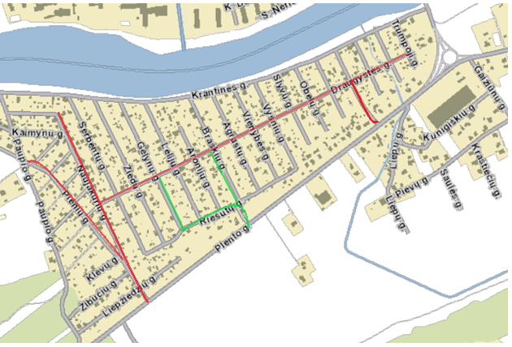
- Teisinis reglamentavimas, kuriuo vadovaujantis parengtas sprendimo projektas. Keičiami/naikinami teisės aktai priimant sprendimą.
Sprendimo projektas teikiamas vadovaujantis Lietuvos Respublikos vietos savivaldos įstatymo 16 straipsnio 4 dalimi, kurioje sakoma, kad jeigu teisės aktuose yra nustatyta papildomų įgaliojimų savivaldybei, sprendimų dėl tokių įgaliojimų vykdymo priėmimo iniciatyva, neperžengiant nustatytų įgaliojimų, priklauso savivaldybės tarybai, Lietuvos Respublikos valstybės ir savivaldybių turto valdymo, naudojimo ir disponavimo juo įstatymo 6 straipsnio 5 punktu, kuris numato, kad savivaldybė turtą įgyja pagal sandorius ir remiantis Jonavos rajono savivaldybės sodininkų bendrijų rėmimo tvarkos aprašu, kuriame numatyta, kad suformuoti keliai savivaldybės nuosavybėn perleidžiami pirkimo-pardavimo sandorio būdu.
Priėmus teikiamą tarybos sprendimą, kitų teisės aktų keisti ar panaikinti nereikės
- Laukiami sprendimo priėmimo rezultatai.
Tikimasi geriau prižiūrėti kelius ir garantuoti didesnį eismo saugumą.
- Lėšų poreikis ir šaltiniai reikalingi sprendimo priėmimui.
Sprendimo priėmimui reikalingos lėšos numatytos patvirtintame Jonavos rajono savivaldybės tarybos 2022 m. biudžete.
5. Antikorupcinis vertinimas.

Vadovaujantis Lietuvos Respublikos korupcijos prevencijos įstatymo 8 straipsnio 1 dalies nuostatomis, sprendimo projekto antikorupcinis vertinimas neatliekamas, nes sprendime nenumatoma reguliuoti visuomeninių santykių, numatytų šio įstatymo 8 straipsnio 1 dalyje.

Turto ir aplinkos apsaugos skyriaus vyriausioji specialistė Rasa Kasputienė

